Министерство науки и высшего образования Российской Федерации
ФЕДЕРАЛЬНОЕ ГОСУДАРСТВЕННОЕ АВТОНОМНОЕ ОБРАЗОВАТЕЛЬНОЕ УЧРЕЖДЕНИЕ ВЫСШЕГО ОБРАЗОВАНИЯ
НАЦИОНАЛЬНЫЙ ИССЛЕДОВАТЕЛЬСКИЙ УНИВЕРСИТЕТ ИТМО

Факультет безопасности информационных технологий

Дисциплина:
«Организация и обеспечение аудита настроек средств защиты информации»

ОТЧЕТ ПО МОДУЛЮ №3
«Basic components of ISS»

Выполнил:
Омран Хади Р И
__________
^{(подпись)}
Проверил:
Пенин Андрей Семенович
_______________________
^{(отметка о выполнении)}
_______________________
^{(подпись)}

Содержание
Содержание 2
Введение 3
Задание 4
Ход работы 5
1. Этап 1. Установка средства антивирусной защиты. 5
1.1. Установка антивирусного программного обеспечения Kaspersky. 5
1.2. Настройка автоматического обновления и планового сканирования 6
1.3. Проведение полной проверки системы 8
1.4. Проверка способности обнаружения вирусов с помощью файла EICAR 9
2. Этап 2. Установка и использование инструмента шифрования 12
2.1. Установка инструмента шифрования 12
2.2. Создание и настройка зашифрованного хранилища (encrypted container) 13
2.3. Подключение, использование, шифрование/дешифрование данных 18
3. Этап 3. Настройка системы контроля доступа 22
3.1. Создание локальных пользователей и групп 23
3.2. Создание структуры каталогов и назначение прав доступа 29
3.3. Тестирование доступа 34
Заключение 36

Введение
В современном цифровом мире защита информации от несанкционированного доступа является одной из важнейших задач в области информационной безопасности. С увеличением количества киберугроз и уязвимостей в операционных системах и приложениях, необходима реализация комплексных мер по обеспечению конфиденциальности, целостности и доступности данных.
В данной работе рассматривается базовая настройка программного обеспечения для защиты информации на виртуальной машине с установленной операционной системой Windows. Целью является практическое внедрение средств обеспечения безопасности, включающих в себя антивирусное программное обеспечение, инструмент шифрования данных и систему контроля доступа.
Работа состоит из трёх основных этапов:
- Установка и настройка антивирусной защиты, включая проверку обновлений, запуск полного сканирования системы и тестирование обнаружения вредоносных файлов.
- Применение инструмента шифрования, создание зашифрованного контейнера для хранения данных, а также демонстрация процесса шифрования и расшифровки.
- Настройка системы контроля доступа, создание структуры пользователей и групп, определение политик доступа и проверка их эффективности.
Выполнение данных задач позволит продемонстрировать основные принципы построения защищённой ИТ-среды и повысить практические навыки работы с механизмами информационной безопасности.

Задание
Step 1. Install the antivirus protection tool. (up to 3 points)
- Select and install one antivirus protection tool (Kaspersky, DrWeb, any free antivirus of your choice).
- Set up the antivirus for automatic updates and scheduled scanning.
- Perform a full scan of the system, make sure that it is not infected.
- Start the test virus detection procedure (for example, with a standard EICAR file).
The procedure should be performed both manually (you created the file → antivirus responded) and automatically (the file is created by a script → antivirus responds).
Stage 2. Installation and use of the encryption tool (up to 3 points)
- Select and install an encryption tool (as examples - BitLocker or VeraCrypt).
- Create and configure an encrypted data storage container.
- Move the test data to an encrypted container and demonstrate its encryption/decryption.
Stage 3. Setting up the access control system (up to 4 points)
- Install and configure an access control system (for example, Active Directory).
- Create an approximate domain structure with users and groups.
- Set up access policies for different user groups.
- Test the created accounts and demonstrate the implementation of access control.

Ход работы

Этап 1. Установка средства антивирусной защиты.

Установка антивирусного программного обеспечения Kaspersky.
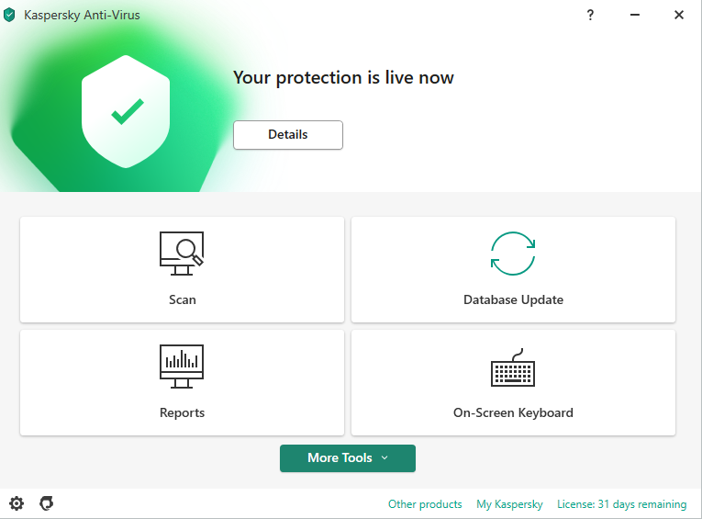
Рисунок 1 - Установка антивирусного программного обеспечения Kaspersky

Настройка автоматического обновления и планового сканирования
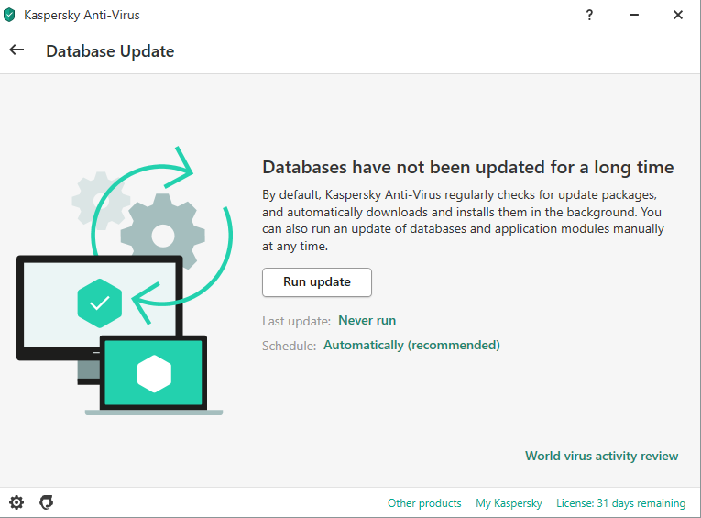
Рисунок 2 - Настройка автоматического обновления
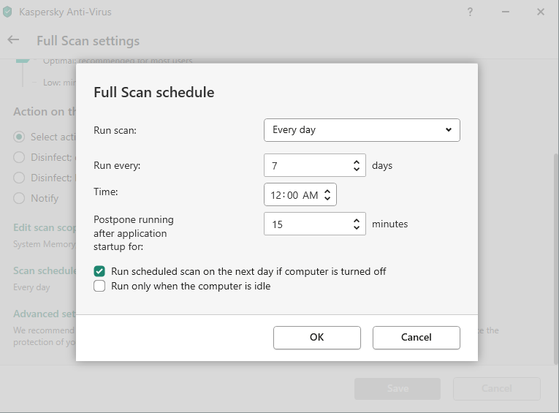
Рисунок 3 - Настройка планового сканирования

Проведение полной проверки системы
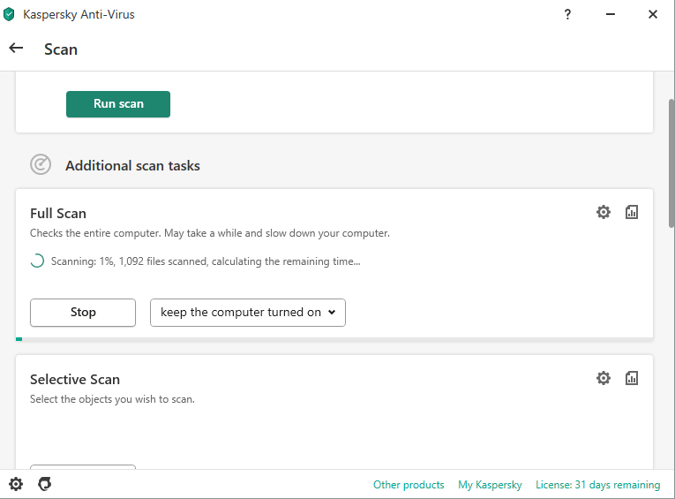
Рисунок 4 - Проведение полной проверки системы

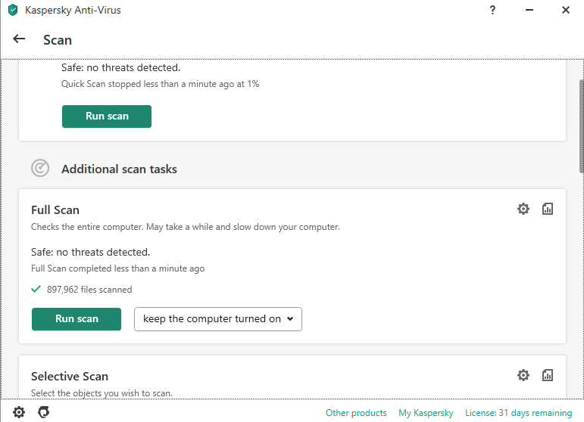
Рисунок 5 - результат
-> Система не заражена вредоносным программным обеспечением.

Проверка способности обнаружения вирусов с помощью файла EICAR
- Вручную:
Создаём текстовый файл со следующим содержимым: X5O!P%@AP[4\PZX54(P^)7CC)7}$EICAR-STANDARD-ANTIVIRUS-TEST-FILE!$H+H*
Затем сохраняем его под именем eicar.com
Kaspersky немедленно выдаст предупреждение и выполнит обработку.
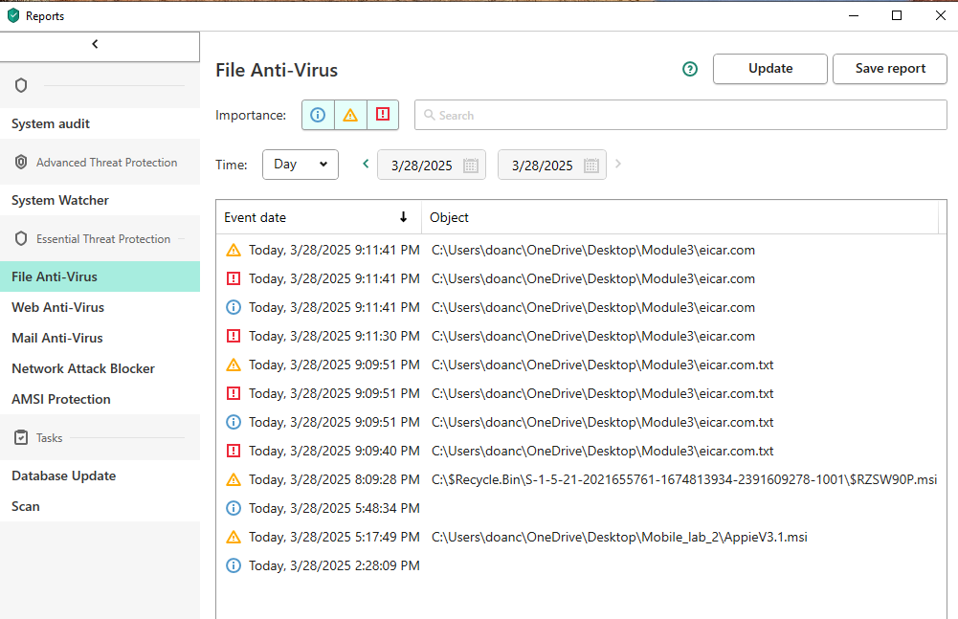
Рисунок 6 - результат проверки

- Автоматически:
Напишите script file.bat со следующим содержимым:
@echo off
echo X5O!P%%@AP[4\PZX54(P^)7CC)7}$EICAR-STANDARD-ANTIVIRUS-TEST-FILE!$H+H* > eicar.com
start eicar.com
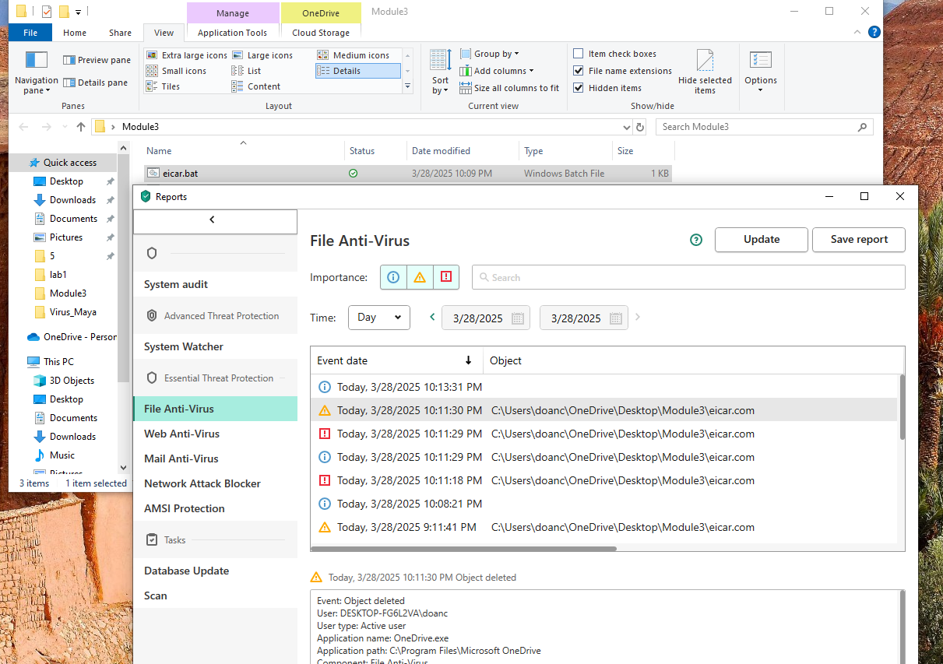
Рисунок 7 - результат проверки

Этап 2. Установка и использование инструмента шифрования

Установка инструмента шифрования
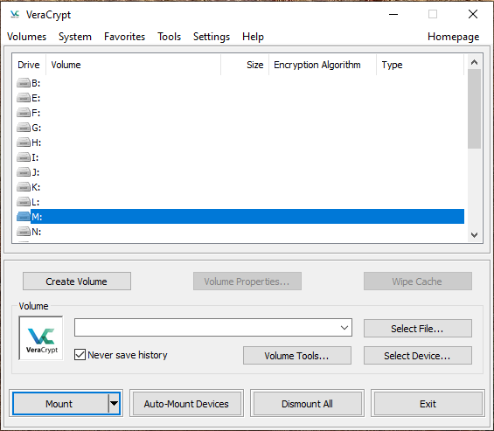
Рисунок 8 - Установка инструмента шифрования VeraCrypt

Создание и настройка зашифрованного хранилища (encrypted container)
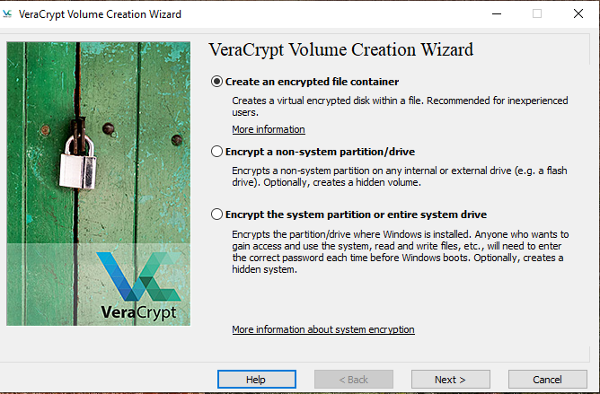
Рисунок 9 - после выбора "Create Volume"
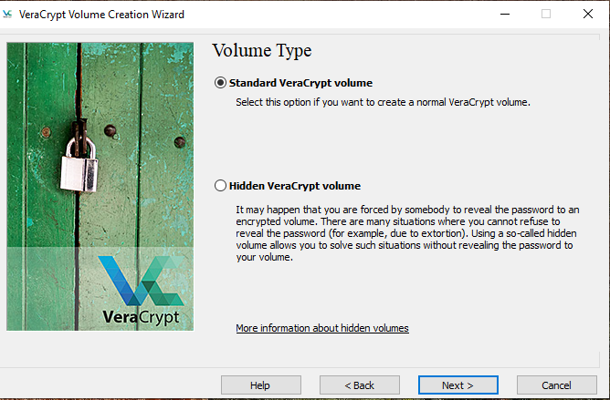
Рисунок 10 - после выбора "Create an encrypted file container" → next
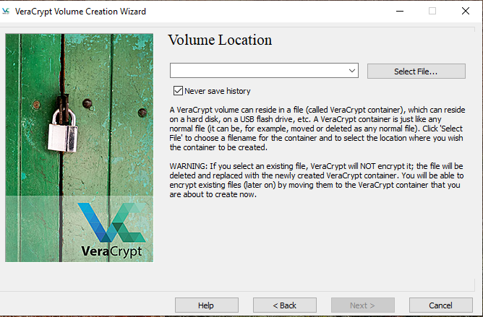
Рисунок 11 - после выбора "Standard VeraCrypt volume" → next
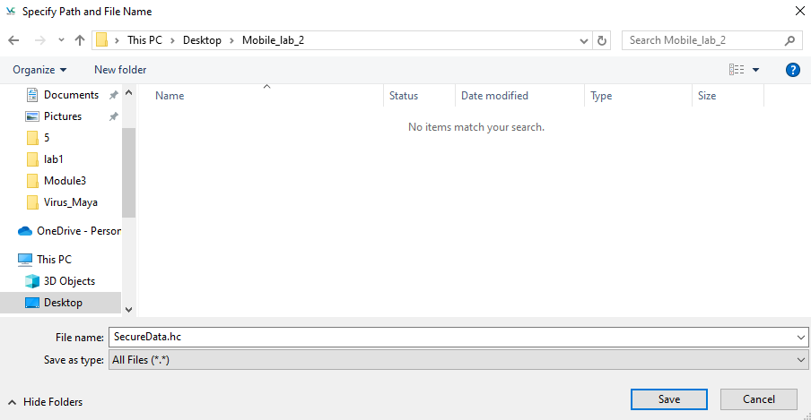
Рисунок 12 - Нажмите "Select File", чтобы выбрать имя контейнера (например: SecureData.hc) и место сохранения.
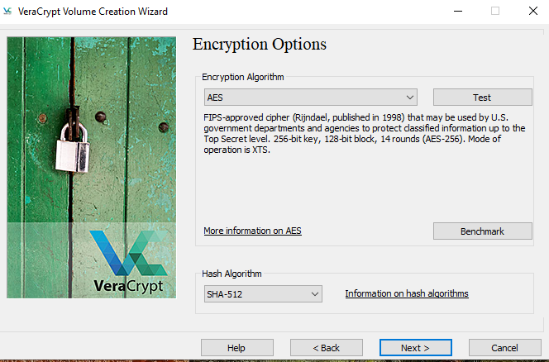
Рисунок 13 - Выбор алгоритма шифрования (AES)
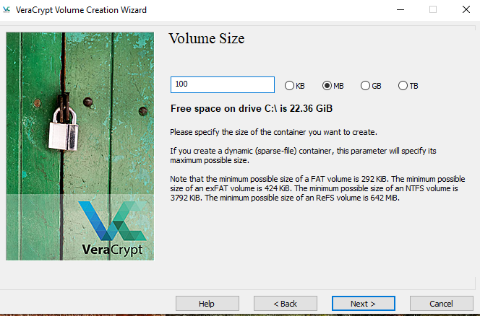
Рисунок 14 - Выбор размера зашифрованного хранилища (например: 100MB)
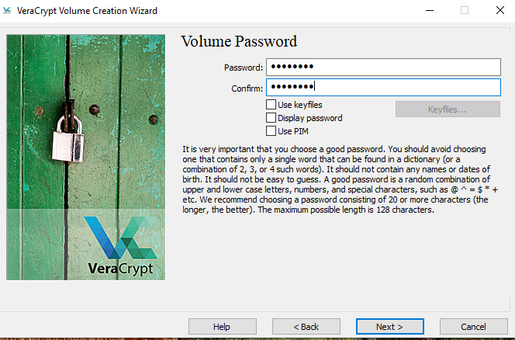
Рисунок 15 - Создание пароля
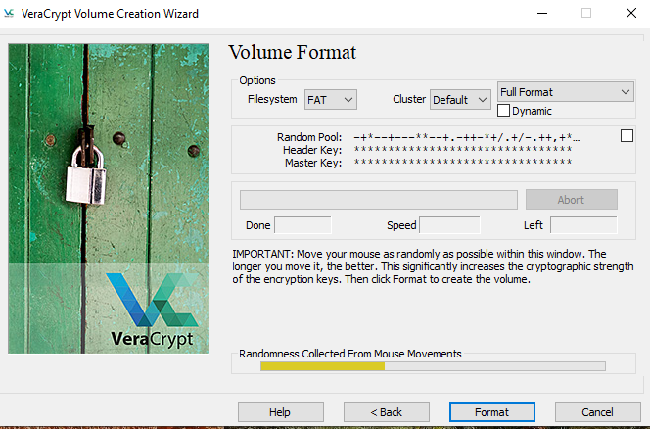
Рисунок 16 - Выбор файловой системы (FAT/NTFS) → нажмите Format для создания зашифрованного хранилища
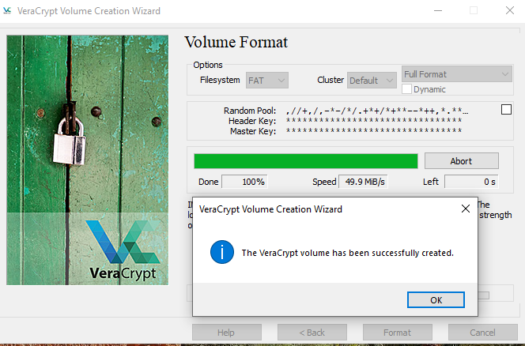
Рисунок 16 - результат

Подключение, использование, шифрование/дешифрование данных
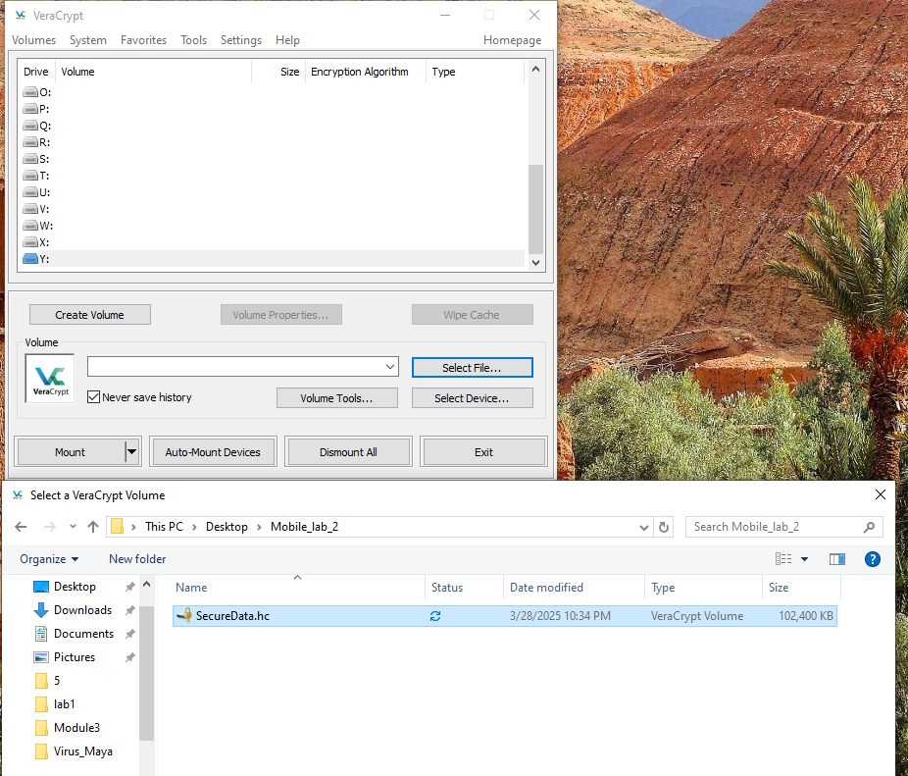
Рисунок 17 - Выберите незанятый виртуальный диск (например, Y). Нажмите "Select File" и выберите ранее созданный контейнер.
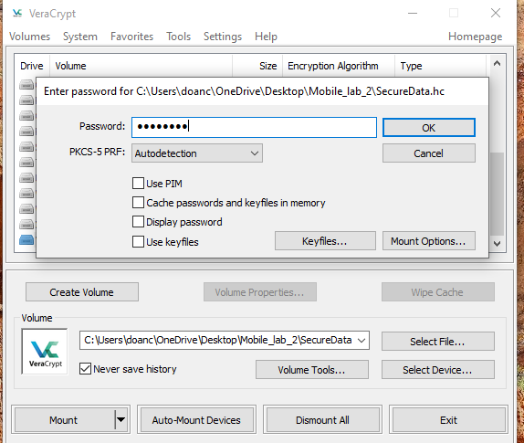
Рисунок 18 - Нажмите "Mount" и введите пароль.
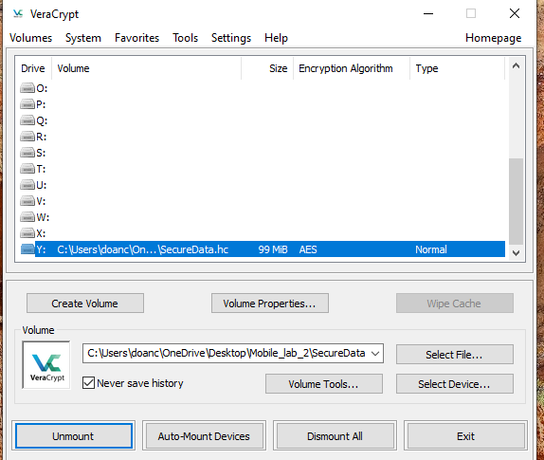
Рисунок 19 - container будет подключён как новый диск.
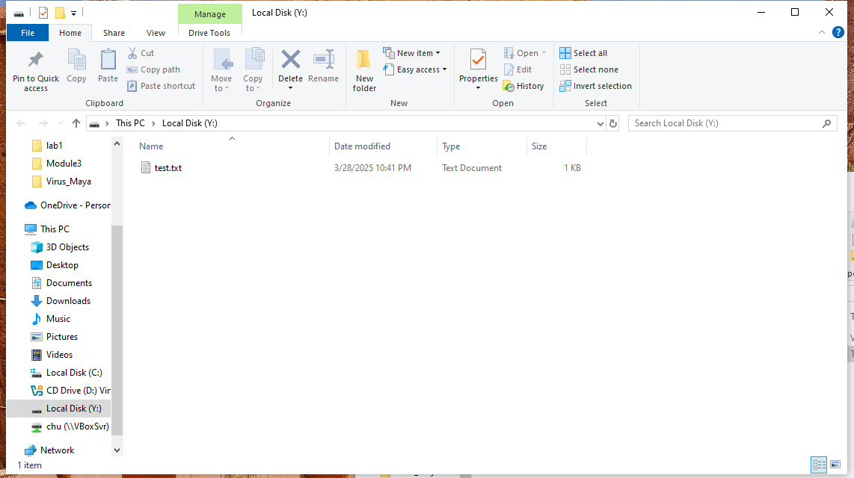
Рисунок 20 - Копирование тестовых данных (например: файла test.txt) на зашифрованный диск
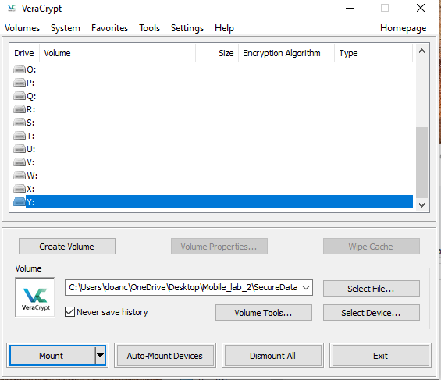
Рисунок 21 - После завершения нажмите "Dismount" для отключения → данные теперь находятся в зашифрованном хранилище.
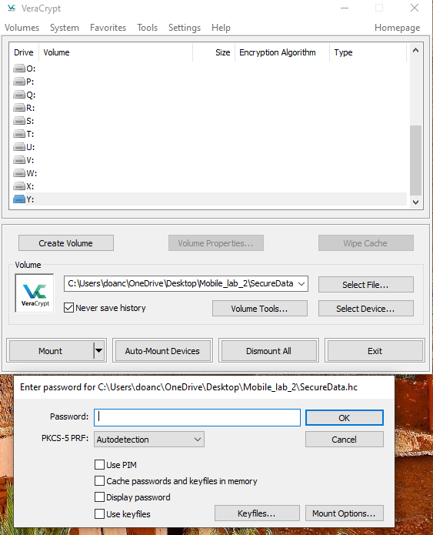
Рисунок 22 - Файл был зашифрован на диске Y. Чтобы расшифровать и открыть диск для просмотра файла, необходимо ввести пароль.

Этап 3. Настройка системы контроля доступа
Я настроил систему контроля доступа в Windows 10 с использованием Local Users and Groups и разрешений NTFS.

Создание локальных пользователей и групп
- Нажмите Win + R, введите: lusrmgr.msc → нажмите Enter
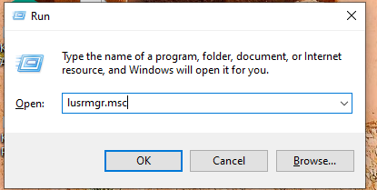
Рисунок 23 - Открытие инструмента управления пользователями
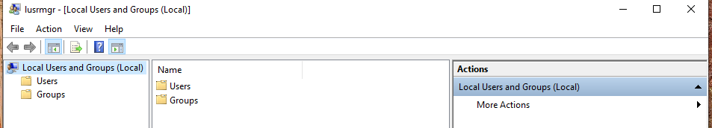
Рисунок 24 - Интерфейс приложения
- Мы создадим группу пользователей:
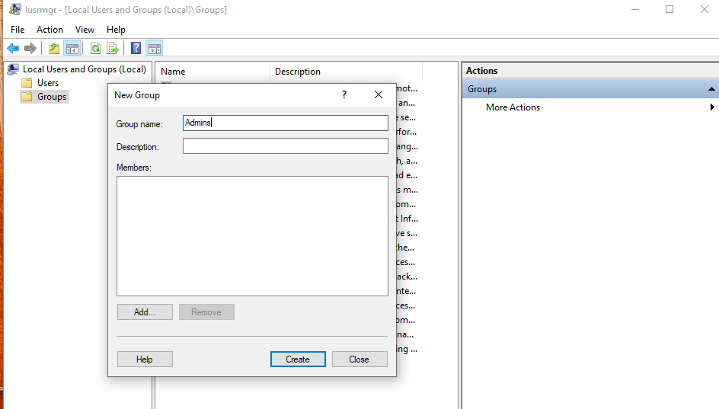
Рисунок 25 - Создание группы пользователей Admins
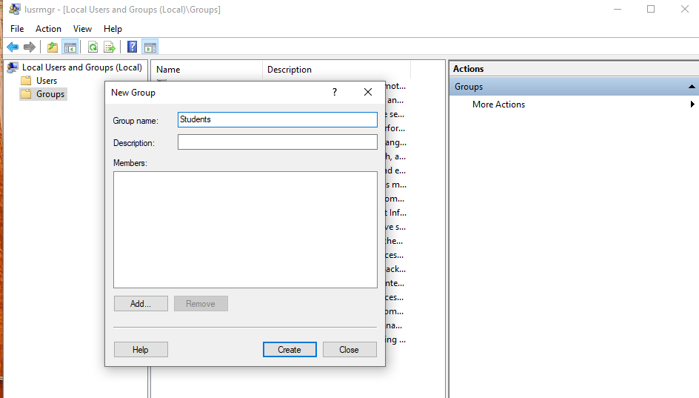
Рисунок 26 - Создание группы пользователей Students
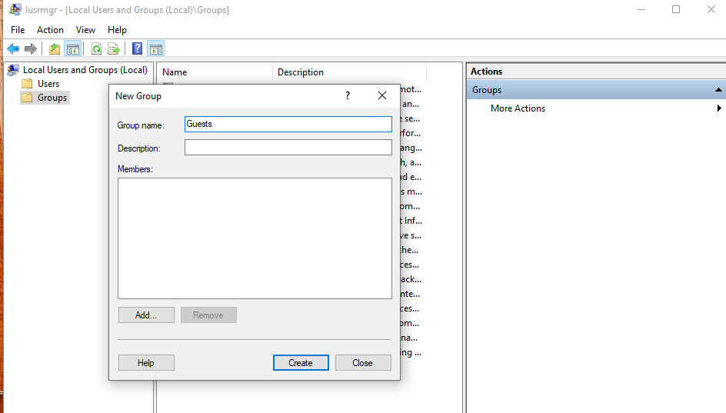
Рисунок 27 - Создание группы пользователей Guests
- Далее мы создадим пользователя
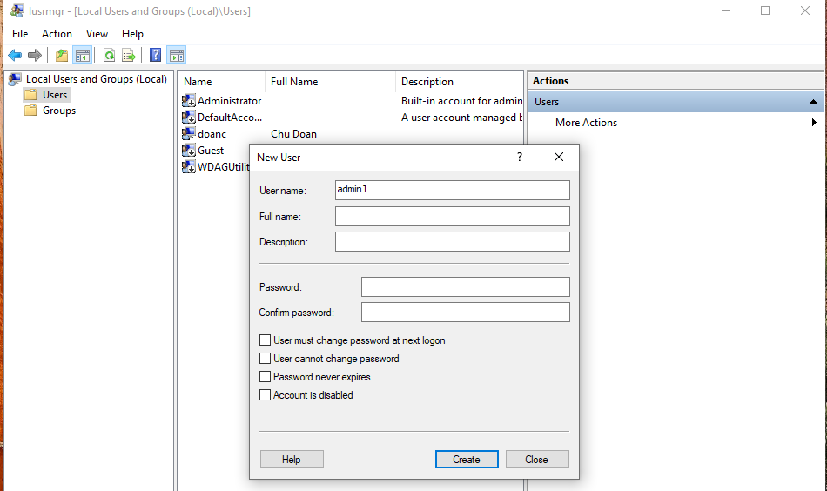
Рисунок 28 - Создание пользователя admin1
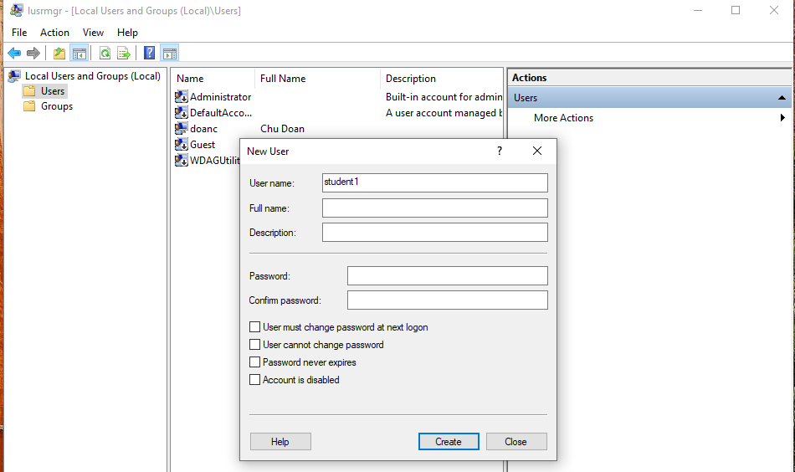
Рисунок 29 - Создание пользователя student1
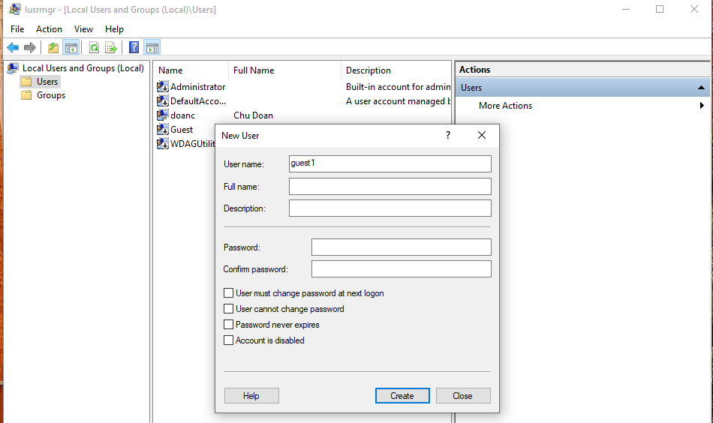
Рисунок 30 - Создание пользователя guest1

- Далее добавим пользователя в соответствующую группу
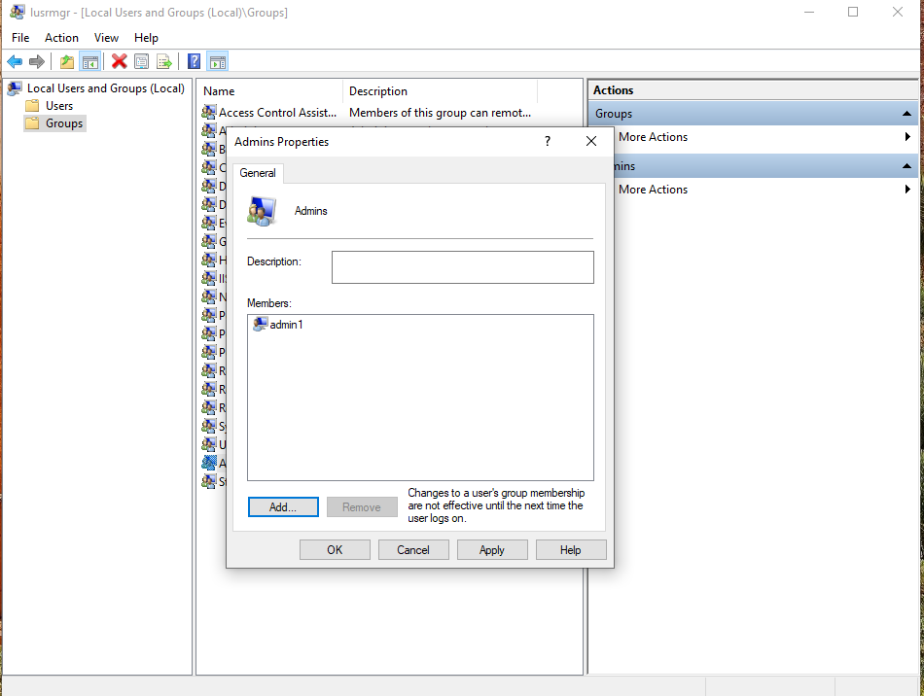
Рисунок 31 - Добавление пользователя admin1 в группу Admins
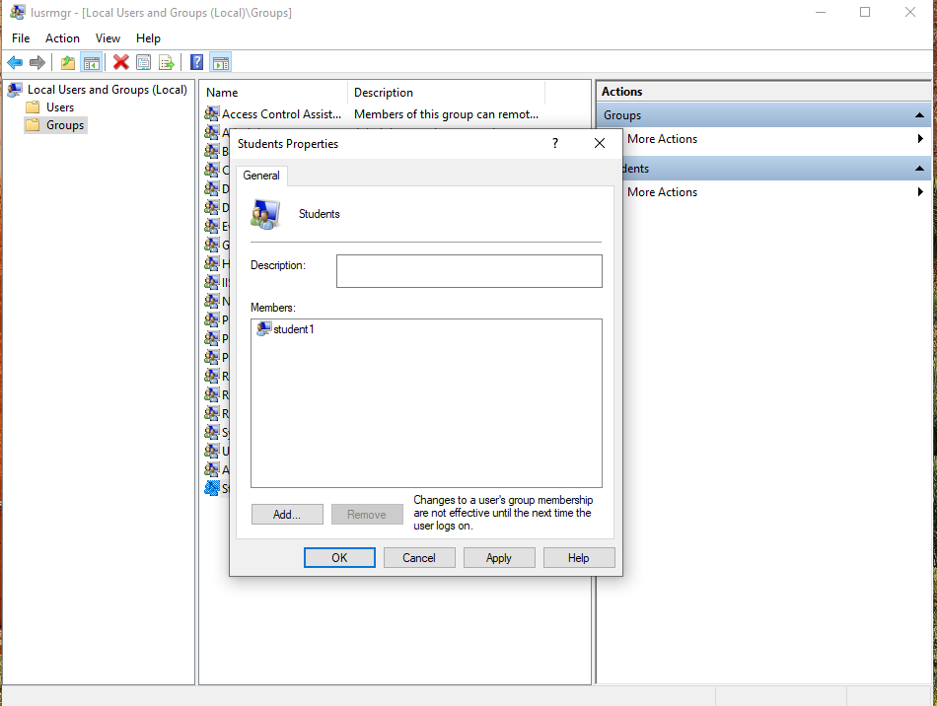
Рисунок 32 - Добавление пользователя student1 в группу Students
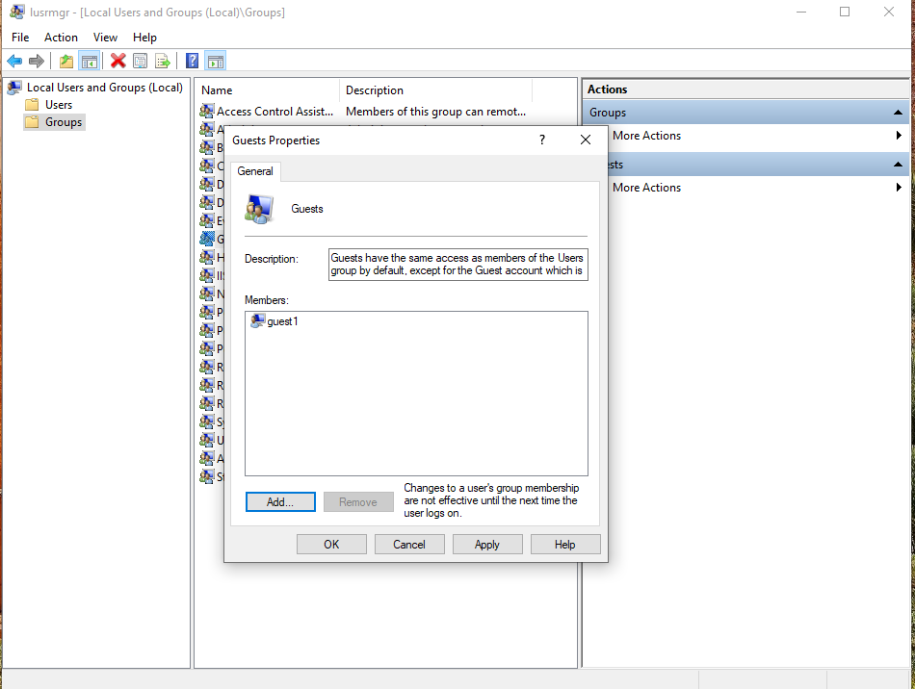
Рисунок 33 - Добавление пользователя guest1 в группу Guests

Создание структуры каталогов и назначение прав доступа
- Мы создадим папку:
C:\AccessTest\AdminFolder
C:\AccessTest\StudentFolder
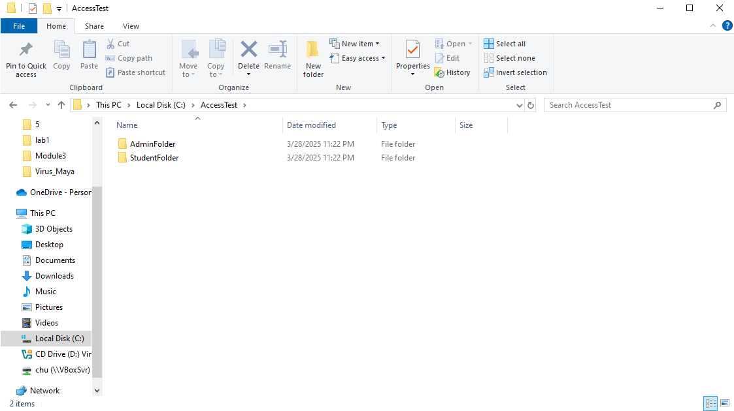
Рисунок 34 - Создание папки.
- Далее назначим права доступа для каждой папки:
- AdminFolder:
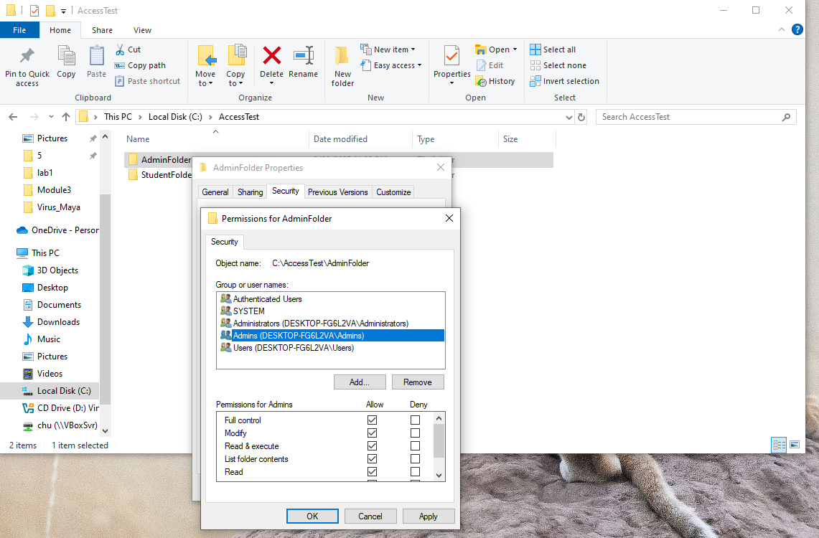
Рисунок 35 - Назначение полного доступа (Full Control) группе Администраторы (Admins)
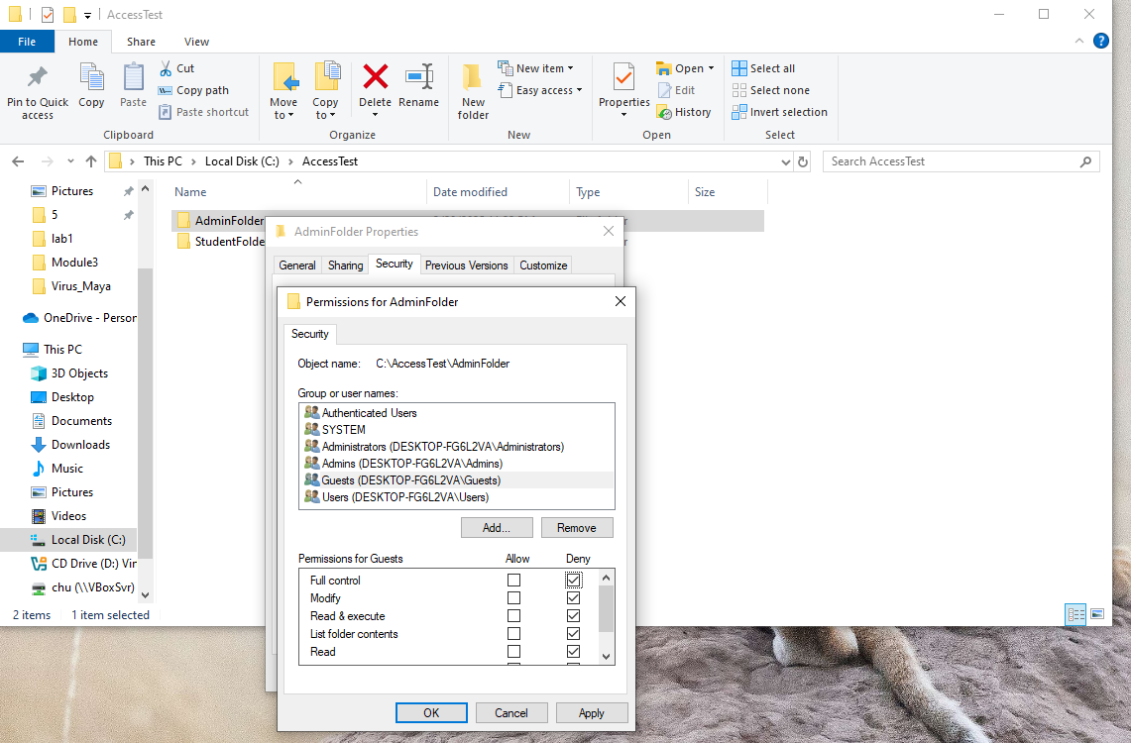
Рисунок 36 - Запрет доступа (Deny) для группы Гости (Guests)
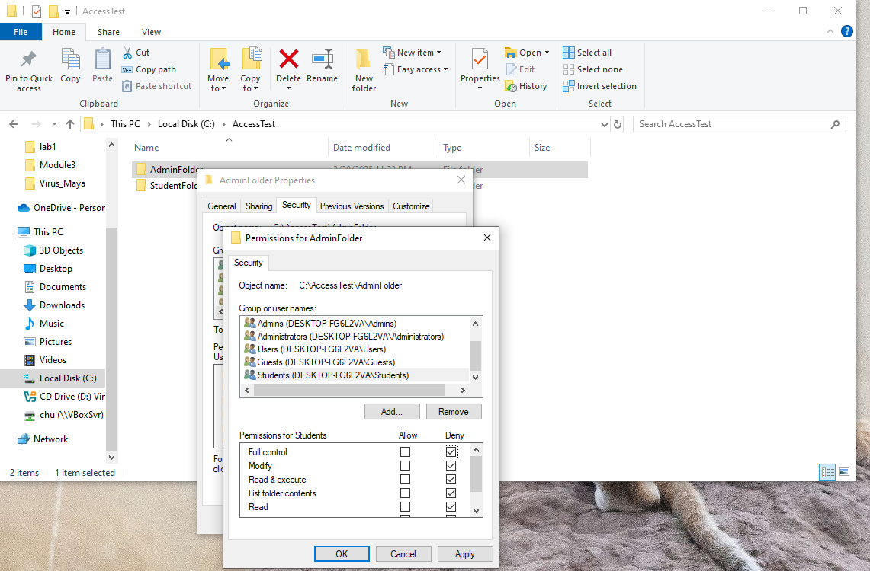
Рисунок 37 - Запрет доступа (Deny) для группы Students
- StudentFolder:
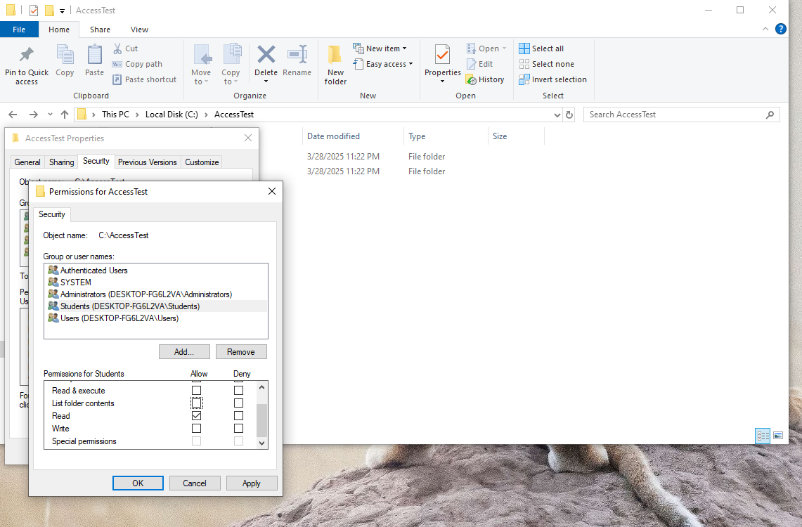
Рисунок 38 - Назначение права только для чтения (Read Only) группе Студенты (Students)
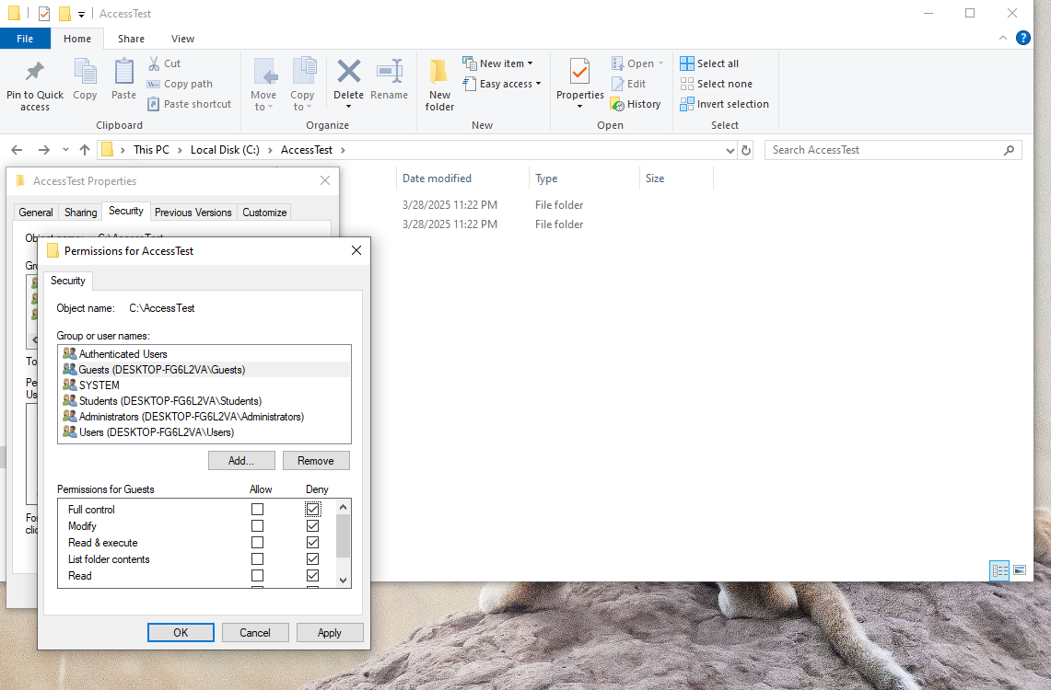
Рисунок 39 - Запрет доступа (Deny) для группы Гости (Guests)

Тестирование доступа
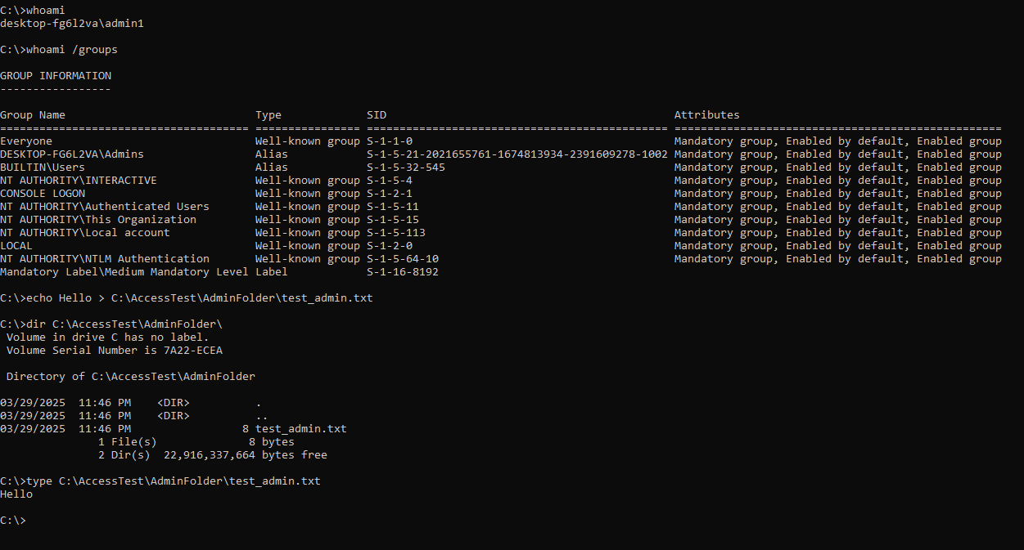
Рисунок 40 - тестирование с группой пользователей admin для папки Adminfolder
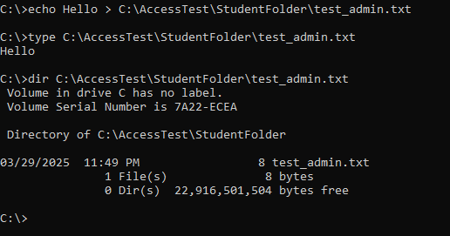
Рисунок 41 - тестирование с группой пользователей admin для папки Studentfolder
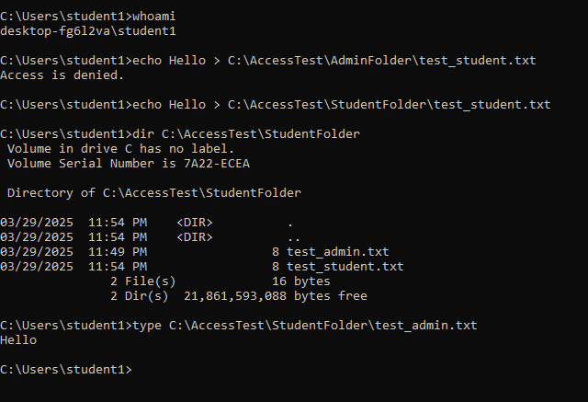
Рисунок 42 - тестирование с группой пользователей students для папки AdminFolder и Studentfolder
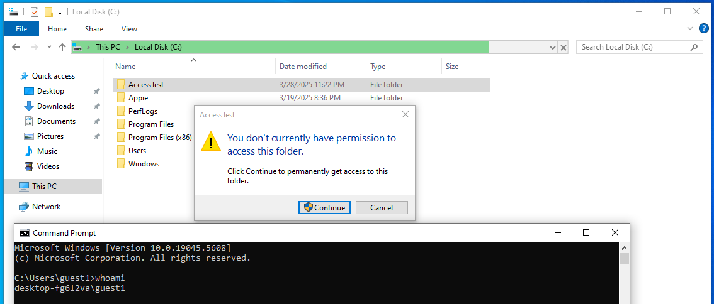
Рисунок 42 - тестирование с группой пользователей guests для папки AdminFolder и Studentfolder

Заключение
В ходе выполнения практической работы была реализована базовая конфигурация системы защиты информации на виртуальной машине с операционной системой Windows. Все поставленные задачи были успешно выполнены, включая:
- Установку и настройку антивирусного программного обеспечения с автоматическим обновлением и функцией планового сканирования;
- Проверку реакции антивируса на тестовые угрозы с использованием стандартного файла EICAR;
- Развёртывание средства шифрования данных и создание зашифрованного контейнера с демонстрацией процесса шифрования/дешифрования;
- Настройку системы контроля доступа с созданием пользователей и групп, назначением прав и проверкой реализации политик доступа.
В результате работы была создана функциональная модель защищённой информационной системы, обеспечивающей базовую защиту от несанкционированного доступа, вредоносных программ и утечки данных. Полученные навыки могут быть применены в реальных условиях для построения более сложных и надёжных систем информационной безопасности.

